Содержание:

1. Основы МПС ...…………………………………………………………………..4

2. Архитектура МПС…………………………………………………………….....4
2.1 Структурная схема (Додаток А)..………………………………………….4
2.1.1 Память программ….…..……………………………………………..…..5
2.1.2 Память данных….………………...…………………………….……..…5
2.1.3 Внешнее устроиство…………………………………………….…….....6
2.1.4 Внешнее прерывание……………………………………………..…..….6

3. Система команд………………..…………………………………………………7
3.1 Основные команды……………………………………………………………7
3.2 Команды арифметические и логические…………………………………….8
3.3 Команды управления программой………………………………………….10
3.4 Команды задания режимов и обращение к таймеру(счетчику) МК……...11

4. Программная часть………………….………………………………………...13
4.1 Алгоритм программы………………………………………………………..13
4.2 Алгоритм умножения двух чисел…………………………………………...14
4.3 Программа вычисления функции…………………………………………...14
1. Основы МПС
Процессор, построенный на одной или нескольких БИС, называется микропроцессором.
Набор БИС, обеспечивающих построение цифровых устройств, образует микропроцессорный комплект (МПК). Он позволяет совместно со сравнительно небольшим числом микросхем средней и малой степени интеграции создавать миниатюрные вычислительные устройства для разнообразных применений.
С помощью МПК реализуются микропроцессорные системы (МПС). Если в устройстве, построенном на принципе схемной логики, любое изменение или расширение выполняемых функций влечет демонтаж устройства и монтаж другого устройства по новой схеме, то в МПС благодаря использованию принципа программируемой логики изменение функций может быть достигнуто заменой хранящейся в памяти программы новой программой, соответствующей новым функциям устройства. Подобная гибкость вместе с другими связанными с использованием БИС достоинствами (низкой стоимостью, малыми размерами), а также высокая точность и помехозащищенность, характерные для цифровых методов, обусловили бурное внедрение МПС в различные сферы производства, научные исследования и бытовую технику.
Микропроцессорные системы в свою очередь обеспечили широкое использование цифровых методов в различных технических применениях, и размах внедрения этих новых методов рассматривается как революция в технике.
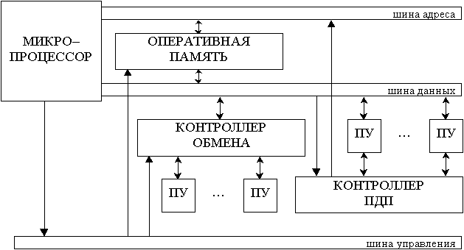

Рис. 1.1. Структурная схема микропроцессорной системы.

Структуры ОЭВМ серии 1816 и их команд таковы, что в случае необходимости функционально-логические возможности могут быть расширены. С использование внешних дополнительных БИС постоянной и оперативной памяти адресное пространство может быть расширено, а путем подключения различных интерфейсных БИС число линий связи ОЭВМ с объектом управления может быть увеличено практически без ограничений.
ОЭВМ серии 1816 требуют одного источника электропитания напряжением +5В ± 10%, рассеивают мощность около 1,5 Вт и работают в диапазоне температур от 0 до 700С. по входам и выходам серии 1816 электрически совместимы с интегральными схемами ТТЛ.

2. Архитектура МПС
2.1 Структурная схема
Додаток А
Состав:
2.1.1 Память программ (или - память команд, ПК) реализована в резидентном СППЗУ емкостью 1 Кбайт. Максимальное адресное пространство, отводимое для программ, составляет 4 Кбайт. Память программ разделяется на внутреннюю(находящуюся внутри ИС) и внешнюю, для реализации которой требуются дополнительные ИС памяти. Счетчик команд (FC) имеет длину 12 разрядов. После выборки очередного байта содержимое РС увеличивается на 1. Перенос при этом распространяется при этом только от нулевого до десятого разряда. Подобный режим работы СК позволяет создать два блока памяти емкостью по 2 Кбайт каждый. Карта адресов памяти программ показана на рисунке
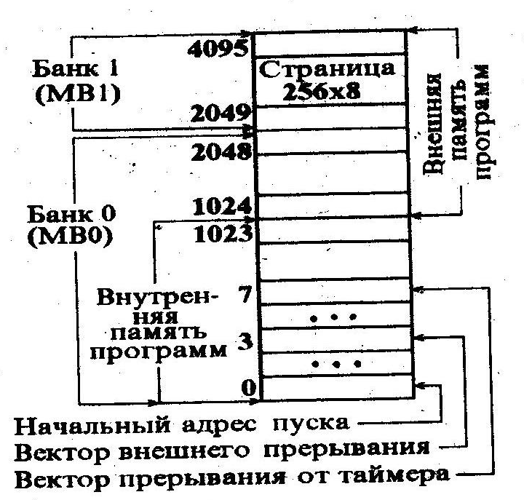
Рис.2.1 Организация памяти программ

Память программ адресуется при помощи 16-разрядной адресной шины с использованием счетчика команд (PC) или инструкций, которые вырабатывают 16-разрядные адреса. Она имеет байтовую организацию и доступна только по чтению.
Обращение к внутренней или внешней памяти программ происходит автоматически с использованием аппаратных средств микроЭВМ. При этом, в зависимости от состояния управляющего входа DEMA , вся память трактуется либо как только внешняя (при DEMA=0), либо как внутренняя, занимающая младшие адреса адресного пространства, и внешняя, занимающая адреса от старшего адреса внутренней памяти до максимально допустимого FFFFh (при DEMA=1). С точки зрения программиста имеется только один массив памяти объемом 64К байт.

2.1.2 Память данных (или - оперативная память, ОЗУ) - резидентная память данных емкостью 64 байта. Имеет в своем составе два банка рабочих регистров 0-7 и 24-31 по восемь регистров в каждом.
Структура регистров (карта адресов) памяти данных МК представлена на следующем рисунке.
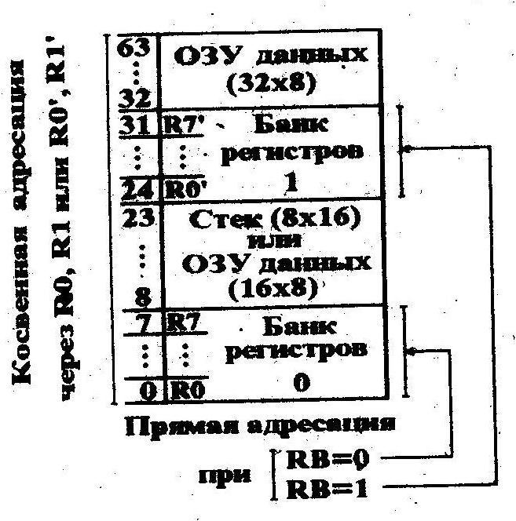
Рис.2.2 Карта распределения адресов внутренней памяти данных
Выбор одного из двух банков выполняется по команде "SEL RB". Рабочие регистры доступны командам с прямой адресацией, а все ячейки ОЗУ доступны по командам с косвенной адресацией. В качестве регистров косвенного адреса используются регистры R0, R1, R0*, R1*
Ячейки ОЗУ с адресами 8 - 23 адресуются указателем стека SP из ССП (PSW) (см. рисунок регистра флагов в описании АЛУ). Они могут быть использованы в качестве 8-уровневого стека (см. рис. карты адресов памяти МК выше). Если уровень вложенности подпрограмм меньше 8, то незадействованные в стеке регистры можно использовать как ячейки ОЗУ. Используемая ячейка определяется числом в 3-разрядном указателе стека SP, который является частью слова состояния программы. Порядок записи информации в стек приведен на рисунке. Загрузка в стек приводит к увеличению SP, чтение из стека - к уменьшению. При переполнении стека содержимое перезаписывается в регистры R8 и R9, т. е. SP изменяется со 111 на 000. При выполнении операций чтения из стека может происходить изменение SP с 000 на 111. Слово состояния программы РSW микро-ЭВМ может читаться и загружаться с помощью аккумулятора. Возможность загружать РSW необходима для перезапуска микро-ЭВМ после сбоя питания. Четыре старших бита PSW заносятся в стек и могут быть восстановлены при возврате с использованием специальной команды возврата.
МК 1816 не имеет команд загрузки байта в стек или его извлечения из стека, и в нем (в стеке) фиксируются только содержимое СК и старшая тетрада ССП (признаки). В связи с этим, не допускается во вложенных подпрограммах использование одноименных ячеек ОЗУ в качестве рабочих регистров. Если же такая необходимость возникает, то загрузку в стек и извлечение из него можно выполнять программно, путем передачи PSW в аккумулятор, выделения по маске указателя стека, передачи его в регистр косвенного адреса R0 или R1 с последующим обращением к ОЗУ по сформированому таким образом адресу вершины стека.
Практически все команды с обращением к ОЗУ оперируют с одним байтом. Однако по командам вызова и возврата осуществляется доступ к двухбайтным словам. В памяти данных слова хранятся так, что старший байт слова располагается в ячейке с большим адресом. Необходимо отметить, что в памяти программ порядок расположения байт по старшинству при хранении двухбайтных слов обратный.
В расширенных МК-системах, где используется внешнее ОЗУ, через регистры косвенного адреса R0 и R1 возможен доступ к внешней памяти объемом 256 байт. В случае необходимости в МК-системах можно применять внешнее ОЗУ требуемого объема, если, например, использовать 4 бита порта ввода - вывода информации для выбора одной из 16 страниц внешней памяти, каждая из которых имеет объем 256 байт. При этом 4-битный указатель страниц становится дополнением ССП и должен сохраняться в стеке при обработке прерываний.

2.1.3 Внешнее устройство - ВУ имеет фиксированный адрес в адресном пространстве периферийных устройств. Помимо регистра данных и регистра состояния каждое ВУ содержит регистр режима, регистр начальнога адреса ОП, регистр-счетчик. Эти регистры обеспечивают прямой доступ ВУ к памяти. Доступ к этим регистрам пользователь может получить через команды IN и OUT микропроцессора в адресном пространстве ВУ. Организация памяти MFT (с фиксированными разделами) с защитой по маскам.

2.1.4 Внешнее прерывание.
Для использования безвекторных прерываний процессор имеет специальные входы для поступления запросов на прерывание программ. Для некоторых выходов существуют стандартные подпрограммы обслуживания с фиксированными начальными адресами. Безвекторные прерывания сигнализируют о сбое по питанию, сигнале от внешнего таймера.
Суть использования векторных прерываний в том, что любому внешнему устройству можно разрешить прерывание программы. Для подачи сигнала такого прерывания используется один вход процессора.
Идентификация устройства процессором осуществляется чтением по шине данных вектора (номера) внешнего устройства. Специальная процедура на аппаратном или микропрограммном уровне ставит в соответствие вектору начальный адрес подпрограммы обслуживания.
Требования прерывания проверяются после завершения каждой команды.
Векторные прерывания реализуются двумя методами:
- использование централизованного контроллера приоритетных прерываний,
- использование распределенного контроллера приоритетных прерываний.
В разрабатываемой ЭВМ реализован распределенный контроллер
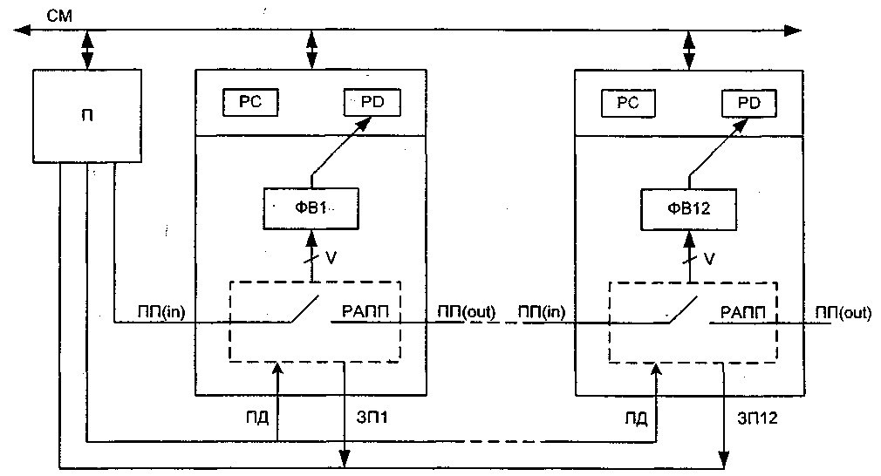
Рис.2.3 Внешнее прерывание

На Рис.2.3 приняты обозначения:
П - процессор,
РАГШ - распределенный арбитр приоритетных прерываний,
ФВ - формирователь вектора,
PC - регистр состояния ВУ,
РД - регистр данных ВУ,
ПД - сигнал подготовки,
ЗП - запрос на прерывание,
ITQ(in) - входящий сигнал подтверждение прерывания,
nn(out) - выходящий сигнал подтверждение прерывания.

3. Система команд
3.1 Основные команды
Все команды МК имеют формат 1 или 2 байта и выполняются за один или два машинных числа. Каждый цикл выполняется за 5 тактов. Частота синхронизации тактов составляет F/3, а циклов – F/15. За два машинных цикла выполняются все команды с непосредственным операндом, команды ввода-вывода, команды передачи управления и работы с подпрограммами, а также команды пересылок MOVX, MOVP и MOVP3. Все остальные команды выполняются за один машинный цикл. В МК предусмотрена возможность выполнения одной команды и выборки следующей, что может уменьшить время выполнения команды.
Пример некоторых операций показан в таблице 3.1:
Таблица 3.1
Мнемокод | Название команды
MOV А,Rn | Пересылка регистра в аккумулятор
MOV A,@Ri | Пересылка байта из РПД в аккумулятор
MOV A,#d | Пересылка непосредственного операнда в аккумулятор
MOV Rn,A | Пересылка аккумулятора в регистр
MOV Rn,#d | Пересылка непосредственного операнда в регистр
MOV @Ri,A | Пересылка аккумулятора в РПД
MOV @Ri,#d | Пересылка непосредственного операнда в РПД

3.2 Команды арифметические и логические
- Группа команд арифметических операции. Данная группа состоит из 12 команд и позволяет выполнять следующие операции над 8-битными целыми двоичными числами без знака: двоичное сложение (АDD), двоичное сложение с учетом переноса (АDDС) , десятичная коррекция (DA) , инкремент (INС) и декремент (DЕС), обмен содержимого (XCH). Пример некоторых операций показан в таблице 3.2:

Таблица 3.2
Мнемокод | Название команды
ADD А,Rn | Сложение регистра с аккумулятором
ADD A,#d | Сложение константы с аккумулятором
ADDC A,Rn | Сложение регистра с аккумулятором и переносом
INC А | Инкремент аккумулятора
INC Rn | Инкремент регистра
DEC A | Декремент аккумулятора
DEC Rn | Декремент регистра
XCH A,Rn | Обмен содержимого А и регистра

- Группа команд логических операций. Данная группа состоит из 28 команд и позволяет выполнять следующие операции над байтами: дизъюнкцию, конъюнкцию, исключающее ИЛИ, инверсию, сброс и сдвиг. Две команды (сброс и инверсия) позволяют выполнять операции над битами. Пример некоторых операций показан в таблице 3.3:

Таблица 3.3
Мнемокод | Название команды
ANL A,Rn | Логическое И регистра и аккумулятора
ANL А,#d | Логическое И константы и аккумулятора
ORL A,Rn | Логическое ИЛИ регистра и аккумулятора
ORL A,#d | Логическое ИЛИ константы и аккумулятора
XRL A,Rn | Исключающее ИЛИ регистра и аккумулятора
XRL A,#d | Исключающее ИЛИ константы и аккумулятора
CLR A | Сброс аккумулятора
CPL A | Инверсия аккумулятора
RL А | Циклический сдвиг влево аккумулятора
RR А | Циклический сдвиг вправо аккумулятора
CLR С | Сброс переноса
CLR F1 | Сброс флага F1
CPL С | Инверсия переноса
CPL F1 | Инверсия флага F1

Пример программы с приведённым алгоритмом:
F = 4*(X1&X2)-(X3-X4+1) – (X5 V X6-1) / 2
Алгоритм:
Начало
Конец
R3=4*(X1&X2)

F=4*(X1&X2)

R2=4*(X1&X2) -(X3-X4-1)

F=(X5 v X6 -1)/2

F=4*(X1+X2)-(X3-X4-1) – (X5 v X6-1) /2

Код программы:

IN A, P2 ; загрузка значения X1 в аккумулятор
MOV R1, A
IN A, P2 ; загрузка значения X2 в аккумулятор
ANL A, R1 ; X1 & X2
RLC A
RLC A
MOV R3, A
;---------------------------------------------------------------
IN A, P2 ; загрузка значения X3 в аккумулятор
MOV R2, A
IN A, P2 ; загрузка значения X4 в аккумулятор
CPL A ; notA
CLR C ; C = 0
ADDC A,1 ; получение значения в ДК
ADD A, R2 ; X3 - X4
INC A ; X3 - X4 +1
;---------------------------------------------------------------
CPL A ; notA
CLR C ; C = 0
ADDC A,1 ; получение значения в ДК
ADD A, R3 ; 4*(X1&X2)-(X3-X4-1)
MOV R4,A
;--------------------------------------------------------------- IN A, P2 ; загрузка значения X5 в аккумулятор
MOV R1, A
IN A, P2 ; загрузка значения X6 в аккумулятор
ORL A, R1 ; X5 v X6
DEC A;( X5 v X6-1)
RRC A; (X5 v X6-1)/2
;--------------------------------------------------------------- CPL A ; notA
CLR C ; C = 0
ADDC A,1 ; получение значения в ДК
ADD A, R4 ; 4*(X1+X2)-(X3-X4-1) – (X5 v X6-1) /2
END

3.3 Команды управления программой.
Группа команд управления программой. Данную группу образуют 19 команд управления программой, из них две команды безусловного перехода, 14 команд условного перехода, команда вызова подпрограмм и две команды возврата из подпрограмм. Пример некоторых операций показан в таблице 3.4:

Таблица 3.4
Мнемокод | Название команды
JMP ad11 | Безусловный переход
DJNZ Rn,ad | Декремент регистра и переход, если не нуль
JC ad | Переход, если перенос
JNC ad | Переход ,если нет переноса
JZ ad | Переход, если аккумулятор содержит нуль
JNZ ad | Переход, если аккумулятор содержит не нуль
JF1 ad | Переход, если флаг F1 установлен
RET | Возврат из подпрограммы

Пример программы с приведённым алгоритмом:
Алгоритм:
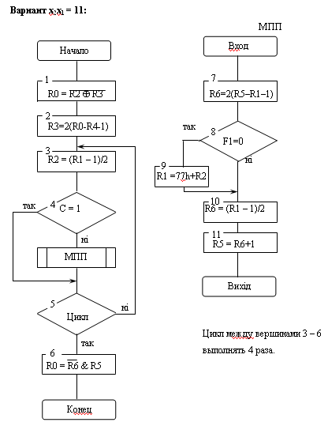
Листинг программы:

In A, P1
Mov R1, A
In A, P1
Mov R2, A
In A, P1
Mov R3, A
In A, P1
Mov R4, A
In A, P1
Mov R5, A
In A, P1
Mov R6, A
;-----------------------------------
; ВЫПОЛНЕНИЕ ПЕРВОГО БЛОКА
Mov A, R2 ; R0 --> R2
Xrl A, R3 ; R0 XOR R2
Clr A ; NOT R0
Mov R0, A

; ВЫПОЛНЕНИЕ 2-ГО БЛОКА
Mov A, R4
Cpl A
;DEC R3
Add A, R4
Add A, R0
Clr C
Rlc A
Mov R3, A

Mov R7, 4 ; КОЛИЧЕСТВО ЦИКЛОВ

Ll1:; ТОЧКА НАЧАЛА ЦИКЛА
;ВЫПОЛНЕНИЕ 3-ГО БЛОКА
Mov A, R1
Dec A
Clr C
Rrc A
Mov R2, A

Jc Ll2 ;ПРОВЕРКА ФЛАГА НА 1

CALL MMP
Ll2:;ТОЧКА ПЕРЕХОДА ПО УСЛОВИЮ С=1
Djnz R7, LL1 ; ПРОВЕРКА НА ОКОНЧАНИЕ ЦИКЛА И ПЕРЕХОД

;ВЫПОЛНЕНИЕ 6-ГО БЛОКА
Mov A, R6
Cpl A
Anl A, R5
Mov R0, A
End

MMP :
;ВЫПОЛНЕНИЕ 7-ГО БЛОКА
Mov A, R1
Cpl A
;DEC R6
Add A, R5
Clr C
Cpl A
Mov R6, A

;ВЫПОЛНЕНИЕ 8-ГО БЛОКА
Jf1 Ll4 ; ПРОВЕРКА F1 НА 0
; ВЫПОЛНЕНИЕ 9-ГО БЛОКА
Mov A, 77h
Add A, R2
Mov R1, A
Ll4:
; ВЫПОЛНЕНИЕ 10-ГО БЛОКА
Mov A, R1
Dec A
Clr C
Rrc A
Mov R6, A
; ВЫПОЛНЕНИЕ 11-ГО БЛОКА
Mov A, R6
Inc A
Mov R1, A
Retr

3.4 Команды задания режимов и обращение к таймеру(счетчику) МК
Группа команд задания режимов и обращение к таймеру(счетчику) МК. В эту группу входят команды управления таймером/счетчиком, прерываниями и флагами переключения банков регистров и банков ПП. Пример некоторых операций показан в таблице 3.5:

Таблица 3.5
Мнемокод | Название команды
STRT T | Запуск таймера
STRT CNT | Запуск счетчика
STOP TCNT | Останов таймера/счетчика
SEL RB0 | Выбор нулевого банка регистров
SEL RB1 | Выбор первого банка регистров
SEL МВ0 | Выбор нулевого банка ПП
SEL МВ1 | Выбор первого банка ПП
NOP | Холостая команда

Пример программы с приведённым алгоритмом:
Начало
X1
Y1 Y5
Y2
Y1 Y2 Y5
Y1 Y5
X2
Y3 Y2 Y4
Конец

;Настройка порта на входные данные
MOV A,#01000000b
ANLD P4,A ; X1
MOVD A,P4
JB6 LL2 ;ПРОВЕРЯЕМ Х1
;Х1=0 ФОРМИРУЕТСЯ СИГНАЛ У1,У5 С ЗАДЕРЖКОЙ 560мс
;ФОРМИРУЕМ ЗАДЕРЖКУ 560мс
LL0: MOV A,#0F9H ;(-7) ;560 мс
MOV T,A
MOV A,#1010b
ORLD P4,A ;ФОРМИРОВАНИЕ СИГНАЛОВ У1,У5
STRT T
MOV A,#01000000b
ANLD P4,A;
;УСЛОВНЫЙ ПЕРЕХОД ПО Х2
MOV A,#00100000
ANLD P5,A ;X2
MOVD A,P5
JB6 LL7 ; ПРОВЕРЯЕМ Х2
;Х2 = 0 И ФОРМИРУЕМ СИГНАЛ У2 У3 У4 С ЗАДЕРЖКОЙ 700мс
;ФОРМИРУЕМ ЗАДЕРЖКУ 700мс
MOV A,#00100000b
ANLD P4,A ;X2
MOV A,#0F8H ;(-9)
MOV T,A
MOV A,#100b;
ORLD P4,A ;ФОРМИРОВАНИЕ СИГНАЛОВ У2
MOV A,#101000b;
ORLD P5,A ;ФОРМИРОВАНИЕ СИГНАЛОВ У3,Y4
STRT T
MOV R5,0AH
LL7:
DJNZ R5,LL7;
MOV A,#00100000b;
ANLD P4,A ; X2
MOV A,#00100000b ;
ANLD P5,A X2
JMP LL0;ПРИЖОК СОГЛАСНО АЛГОРИТМУ НА 1-Ю ;ВЕРШИНУ

X1 = 1;ФОРМИРОВАНИЕ СИГНАЛА У2 С ЗАДЕРЖКОЙ 12мс
LL2: MOV R5,#2
MOV A,#100
ORLD P4,A;ЗАГРУЖАЕМ У2
LL:
DJNZ R5,LL
MOV A,#01000000b ;
ANLD P4,A ; X1
;X2=0 ИЛИ ПРОДОЛЖЕНИЕ УСЛОВИЯ Х1=1 ;ФОРМИРУЕТСЯ СИГНАЛ У1У2У5 С ЗАДЕРЖКОЙ 330
LL8:
MOV A,#0FCH ;(-4) 320мс
MOV T,A
MOV A,#1110b
ORLD P4,A ; ФОРМИРОВАНИЕ СИГНАЛОВ У1У2У5
STRT T
MOV R5,#2
LLK:
DJNZ R5,LLK ;10мс
MOV A,#01000000b ;
ANLD P4,A X1
; ФОРМИРОВАНИЕ У1 У5 С ЗАДЕРЖКОЙ 560мс
MOV A,#0F9H ;(-7) ;560 мс
MOV T,A
MOV A,#1010b
ORLD P4,A ;ФОРМИРОВАНИЕ СИГНАЛОВ У1,У5
STRT T
MOV A,#01000000b
ANLD P4,A ;

4. Программная часть
4.1 Алгоритм программы
Начало
Х1*Х2 Считывание с порта Р1
R1 - старшие разряды Х1
R2 - младшие разряды Х1
R3 - старшие разряды Х2
R4 - младшие разряды Х2
R5=0 R6 = 0
R7 = 10H - счётчик
R0= 10H - адрес начала
CALLMUL
Результат: 12h 11h 10h 09h
Х9*Х9 Считывание с порта Р1
R1 - старшие разряды Х9
R2 - младшие разряды Х9
R3 - старшие разряды Х9
R4 - младшие разряды Х9
R5=0 R6 = 0
R7 = 10H - счётчик
R0= 15H - адрес начала
CALLMUL
Результат: 16h 15h 14h 13h
Х10*Х10 Считывание с порта Р1
R1 - старшие разряды Х10
R2 - младшие разряды Х10
R3 - старшие разряды Х10
R4 - младшие разряды Х10
R5=0 R6 = 0
R7 = 10H - счётчик
R0= 15H - адрес начала
CALLMUL
Результат: 20h 19h 18h 17h
Суммирование результатов

Х1*Х212H11H10H09HХ9*Х916H15H14H13HХ10*Х120H19H28H17H

X12H11H10H 09H
Конец
Приведен алгоритм основной программы и алгоритм
умножения 2-х чисел.
Х = (Х1*Х2) + (Х9*Х9 + Х10*Х10)

Порт Р1
R1 - старшие разряды Х1
R2 - младшие разряды Х1
R3 - старшие разряды Х2
R4 - младшие разряды Х2
R1 - старшие разряды Х9
R2 - младшие разряды Х9
R1 - старшие разряды Х10
R2 - младшие разряды Х10
… | …
09h | Старшие разряды Х1*Х2
10h | Старшие разряды Х1*Х2
11h | Младшие разряды Х1*Х2
12h | Младшие разряды Х1*Х2
13h | Старшие разряды Х9*Х9
14h | Старшие разряды Х9*Х9
15h | Младшие разряды Х9*Х9
16h | Младшие разряды Х9*Х9
17h | Старшие разряды Х10*Х10
18h | Старшие разряды Х10*Х10
19h | Младшие разряды Х10*Х10
20h | Младшие разряды Х10*Х10
… | …

Алгоритм выполнения функции X
4.2 Алгоритм умножения двух чисел
Р1 – множитель; С – счетчик;
P3:=L1(P3)
P2:=R1(P2)
C:= C - 1
C = 0
Конец
Да
Нет
Х1*=1
P2 := P2 + P1
Нет
Да
Начало
C := 16
Р3 – множитель; Х1* - старший разряд Р3;
Р2 – результат;
Р3 – 16 разрядный;
Р1, Р2 – 32 разрядный;

P3 ←
R1 R2
P2

CM
R3 R4 R5 R6
2n-1
2n-1
2n-1

P1 →

4.3 Программа вычисления функции
;Основная программа данные считываем с порта Р1 используем банк регистра нулевой
SEL RBO
;-------------Считываем с порта Р1 значение Х1--------------------
IN A,P1
MOV R1,A ; старшие разряды Х1
IN A,P1
MOV R2,A; младшие разряды Х1
;-------------Считываем с порта Р1 значение Х1---------------------
IN A,P1
MOV R3,A ; старшие разряды Х2
IN A,P1
MOV R4,A; младшие разряды Х2
;-------------Производим подготовку к умножению Х1*Х2------
MOV R6,#0
MOV R5,#0
MOV R7,#10H ; счётчик в умножении
MOV R0,#10H ; адрес начала младших разрядов результата
CALL MULL; Вызов подпрограммы умножения
;результат получили Х1*Х2= 12h 11h 10h 09h

;--------------Считываем с порта Р1 значение Х9-------------------
IN A,P1
MOV R1,A ; старшие разряды Х9
MOV R3,A ; старшие разряды Х9
IN A,P1
MOV R2,A ; младшие разряды Х9
MOV R4,A ; младшие разряды Х9
;--------------Производим подготовку к умножению Х9*Х9-----
MOV R6,#0
MOV R5,#0
MOV R7,#10H ; счётчик в умножении
MOV R0,#15H ; адрес начала младших разрядов результата
CALL MULL; Вызов подпрограммы умножения
; результат получили Х9*Х9= 16h 15h 14h 13h

;--------------Считываем с порта Р1 значение Х10--------------------
IN A,P1
MOV R1,A ; старшие разряды Х10
MOV R3,A ; старшие разряды Х10
IN A,P1
MOV R2,A ; младшие разряды Х10
MOV R4,A ; младшие разряды Х10
;--------------Производим подготовку к умножению Х10*Х10------
MOV R6,#0
MOV R5,#0
MOV R7,#10H ; счётчик в умножении
MOV R0,#19H ; адрес начала младших разрядов результата
CALL MULL; Вызов подпрограммы умножения
; результат получили Х10*Х10= 20h 19h 18h 17h

;--------------Производим суммирование результатов----------------

Х1*Х2 = 12h 11h 10h 09h
Х9*Х9 = 16h 15h 14h 13h
Х10*Х10 = 20h 19h 18h 17h
X = 12h 11h 10h 09h

;--------------Производим Суммирование двух первых операндов (Х1*Х2) и Х9*Х9 -----
CLR C
MOV RO,#16H
MOV A,@RO ; считывания разрядов результата умножения Х9*Х9
MOV R2,A
MOV R1,#10H
MOV A,@R1 ; считывание разрядов (Х1*Х2)
ADD A,R2 ; суммирование результататов и фиксация признака переноса
MOV @R1,A ; запись результата в память в ячейку 10h
MOV RO,#17H
MOV A,@RO ; считывания разрядов результата умножения Х9*Х9
MOV R2,A
MOV R1,#11H
MOV A,@R1 ; считывание разрядов (Х1*Х2)
ADDC A,R2 ; суммирование результататов и фиксация признака переноса
MOV @R1,A ; запись результата в память в ячейку 11h

MOV RO,#18H
MOV A,@RO ; считывания разрядов результата умножения Х9*Х9
MOV R2,A
MOV R1,#12H
MOV A,@R1 ; считывание разрядов (Х1*Х2)
ADDC A,R2 ; суммирование результататов и фиксация признака переноса
MOV @R1,A ; запись результата в память в ячейку 12h

MOV RO,#19H
MOV A,@RO ; считывания разрядов результата умножения Х9*Х9
MOV R2,A
MOV R1,#13H
MOV A,@R1 ; считывание разрядов (Х1*Х2)
ADDC A,R2 ; суммирование результататов и фиксация признака переноса
MOV @R1,A ; запись результата в память в ячейку 13h

;--------------Производим Суммирование трёх первых операндов (Х1*Х2 + Х9*Х9) и Х10*Х10 ----
CLR C
MOV RO,#19H
MOV A,@RO ; считывания разрядов результата умножения Х10*Х10
MOV R2,A
MOV R1,#10H
MOV A,@R1 ; считывание разрядов результата суммирования (Х1*Х2 + Х9*Х9)
ADD A,R2 ; суммирование результататов и фиксация признака переноса
MOV @R1,A ; запись результата в память в ячейку 10h

MOV RO,#20H
MOV A,@RO ; считывания разрядов результата умножения Х10*Х10
MOV R2,A
MOV R1,#11H
MOV A,@R1 ; считывание разрядов результата суммирования (Х1*Х2 + Х9*Х9)
ADDC A,R2 ; суммирование результататов и фиксация признака переноса
MOV @R1,A ; запись результата в память в ячейку 11h

MOV RO,#21H
MOV A,@RO ; считывания разрядов результата умножения Х10*Х10
MOV R2,A
MOV R1,#12H
MOV A,@R1 ; считывание разрядов результата суммирования (Х1*Х2 + Х9*Х9)
ADDC A,R2 ; суммирование результататов и фиксация признака переноса
MOV @R1,A ; запись результата в память в ячейку 12h

MOV RO,#22H
MOV A,@RO ; считывания разрядов результата умножения Х10*Х10
MOV R2,A
MOV R1,#13H
MOV A,@R1 ; считывание разрядов результата суммирования (Х1*Х2 + Х9*Х9)
ADDC A,R2 ; суммирование результататов и фиксация признака переноса
MOV @R1,A ; запись результата в память в ячейку 13h
; результат получили X = 12h 11h 10h 09h

;---------------П О Д П Р О Г Р А М М А У М Н О Ж Е Н И Я Д В О Х Ч И С Е Л ( Х 1 * X 2 )----------------
; R0 – адрес начала млаших разрядов результата
; R1 – старшие разряды Х1
; R2 – младшие разряды Х1
; R3 – старшие разряды X2
; R4 – младшие разряды X2
; R5 – дополнительный регистр
; R6 – дополнительный регистр
; R7 – счётчик

MUL:
LL0:
MOV A,R1
JB7 LL1 ; Проверка Х1* (старшего разряда)
LL3: ; X1*=0;
; P1 сдвигаем вправо -------------------------------------------------------------------
MOV A,R3 ; Старшиер разряды в А
CLR C
RRC A ; Сдвиг А вправо А[7] = 0 фиксируем признак с
MOV R3,A

MOV A,R4 ; разряды в А
RRC A ; Сдвиг А вправо А[7] = с фиксируем признак с
MOV R4,A

MOV A,R5 ; разряды в А
RRC A ; Сдвиг А вправо А[7] = с фиксируем признак с
MOV R5,A

MOV A,R6 ; Младшие разряды в А
RRC A ; Сдвиг А вправо А[7] = с фиксируем признак с
MOV R6,A
CLR C ; очистка признак с
; P3 сдвигаем вправо --------------------------------------------------------------------
MOV A,R2
RLC A ; Сдвиг А вправо А[0] = 0 фиксируем признак с
MOV R2,A

MOV A,R1
RLC A ; Сдвиг А вправо А[0] = с фиксируем признак с
MOV R1,A
JMP MN ; Прыжок на метку

LL1:
; Х1* = 1 ------------------------------------------------------------------------------------
; Р2 = Р2 + Р1
; Считываем данные и сумируем. Резльтат записываем в память
MOV A,@R0 ; считали данные
ADD A,R6 ; просумировали
MOV @RO,A ; результат обратно в память
INC R0 ; R0 = R0 + 1 - для получения адреса следующих разрядов

MOV A,@R0 ; считали данные
ADDС A,R5 ; просумировали с учётом переноса
MOV @RO,A ; результат обратно в память
INC R0 ; R0 = R0 + 1 - для получения адреса следующих разрядов

MOV A,@R0 ; считали данные
ADDС A,R4 ; просуммировали с учётом переноса
MOV @RO,A ; результат обратно в память
INC R0 ; R0 = R0 + 1 - для получения адреса следующих разрядов

MOV A,@R0 ; считали данные
ADDС A,R3 ; просумировали с учётом переноса
MOV @RO,A ; результат обратно в память
JMP LL3

MN:
DJNZ R7,LLO ; прыжок на метку LLO если R7 не равно нулю и декримент R7
RET ; Возврат из подпрограммы

